CHEMICKÉ LÁTKY A SMĚSI

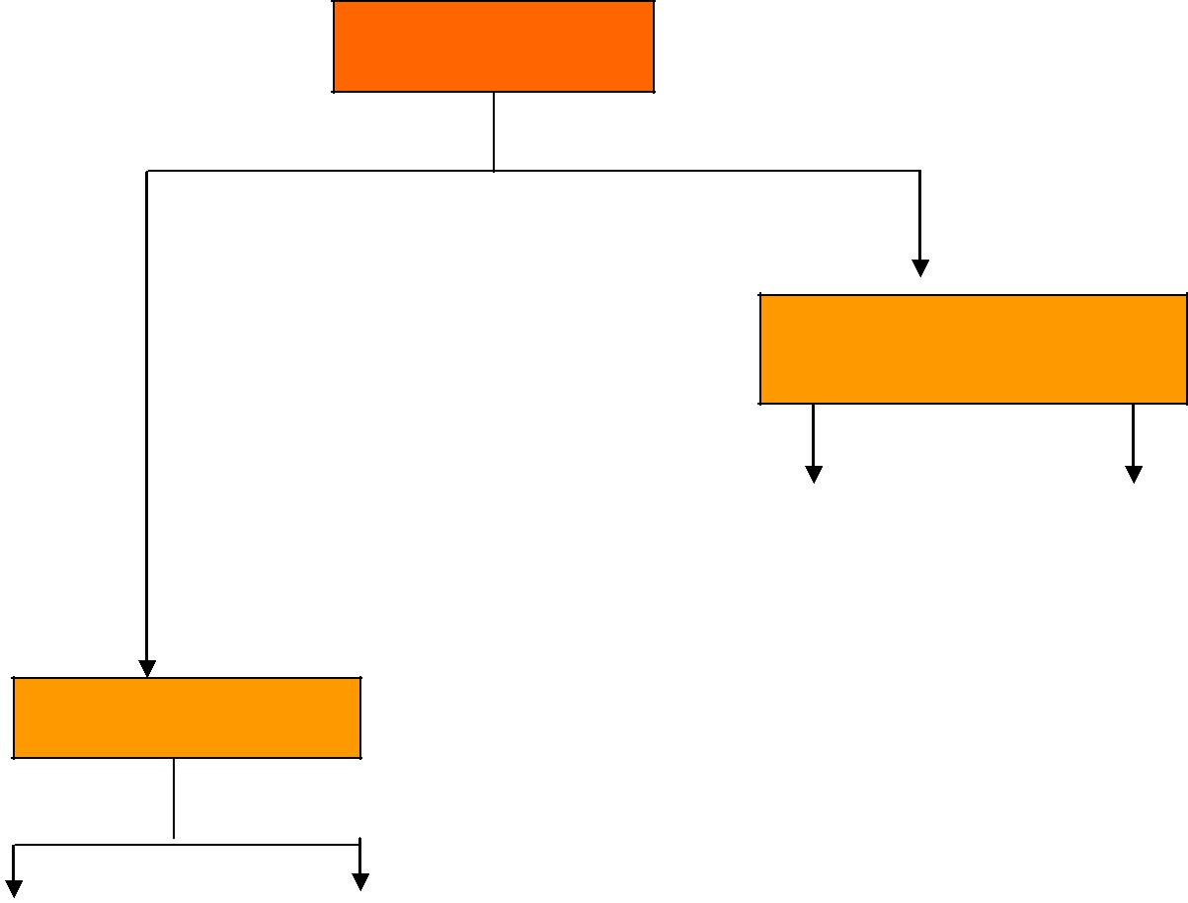
LÁTKA

CHEMICKY ČISTÉ
LÁTKY(ch.individua)

CHEMICKÉ |  | CHEMICKÉ
SLOUČENINY |  | PRVKY
HCl, H₂O, NaCl,  cukr.. |  | Au, Fe, H, Na, C..

SMĚSI

RŮZNORODÉ

- suspenze
- emulze
- pěna

- aerosol(mlhadým )

STEJNORODÉ

(=roztoky)
- pevné
- kapalné

- plynné

Chemická individua – nelze je dělit chemickými postupy na jednodušší látky-jedná se pouze o prvky a sloučeniny.
Mají ve všech částech stejné složení a stále charakteristické vlastnosti
(t_{v}, t_{t}, hustota ..).
Prvky označujeme mezinárodními značkami(=symboly),
pro sloučeniny používáme vzorce.

Směsi se skládají ze 2 a více chem. čistých látek-složek(=chem. individuí)
Vlastnosti směsi závisí na tom, jaké složky a v jakém poměru ji tvoří.
Směsi nelze vyjadřovat jedním vzorcem !!!
- Stejnorodá (homogenní) směs = roztok
směs, u které nelze rozlišit zrakem, lupou ani mikroskopem jednotlivé
složky.
Má ve všech svých částech stejné vlasnosti a
nachází se v jednom skupenství.

.

Dělení roztoků-homogenních směsí:

- pevné (sklo, slitiny=mosaz, bronz, dural, ocel, litina..)

- kapalné (slaná voda, cukr ve vodě, čaj, ocet, líh ve vodě, ropa…)

- plynné (zemní plyn, vzduch, …)

Z kapalných roztoků mají největší význam vodné roztoky, kde je rozpouštědlem voda (př. cukr ve vodě)

- Různorodá (heterogenní) směs
směs, ve které můžeme rozlišit zrakem, lupou nebo mikroskopem jednotlivé složky. Nemá ve všech svých částech stejné vlastnosti.
př. žula – urči její okem viditelné složky…

Dělení různorodých směsí:

- suspenze – nerozpustná pevná látka rozptýlená v kapalině
(voda a písek, křída ve vodě, kalná říční voda, „turek“ , krev…)

- emulze – směs dvou nemísitelných kapalin
(voda a olej, benzín nebo ropa ve vodě, majonéza, mléko,…)

- pěna – nerozpustný plyn rozptýlený v kapalině
(pěnové tužidlo, šlehačka v tlakové láhvi, pivní pěna…)

- aerosol:

dým – pevná látka rozptýlená v plynu (zvíření prachu na poli, kouř z ohně)
mlha – kapalina rozptýlená v plynu (voňavka, lak na vlasy, sprej..)
Plynem u aerosolů je vzduch !!

 |  |  |  | Složka směsi
 | Název |  |  |  |  |  |  |  |  | Příklady
 |  |  |  | rozptylující  (= ta v nadbytku) |  |  | rozptýlená
 | Suspenze |  |  |  |  |  | pevná látky |  |  | písek a voda
 | Emulze |  |  | kapalina |  |  | kapalina |  |  | olej a voda
 | Pěna |  |  |  |  |  | plyn |  |  | mýdlová pěna
 | Dým |  |  |  |  |  | pevná látka |  |  | prach na ulici
 |  |  |  | plyn
 | Mlha |  |  |  |  |  | kapalina |  |  | oblaky na obloze

- Koloidní směs („něco mezi homo a heterogenní směsí“)
- jejich částice též nelze rozlišit mikroskopem, ale jsou už větší než u
stejnorodých směsí
- na koloidních částicích dochází k tzv.rozptylu světla
(vaječný bílek ve vodě, škrob ve vodě..)

Milan Haminger, BiGy Brno 2023©

